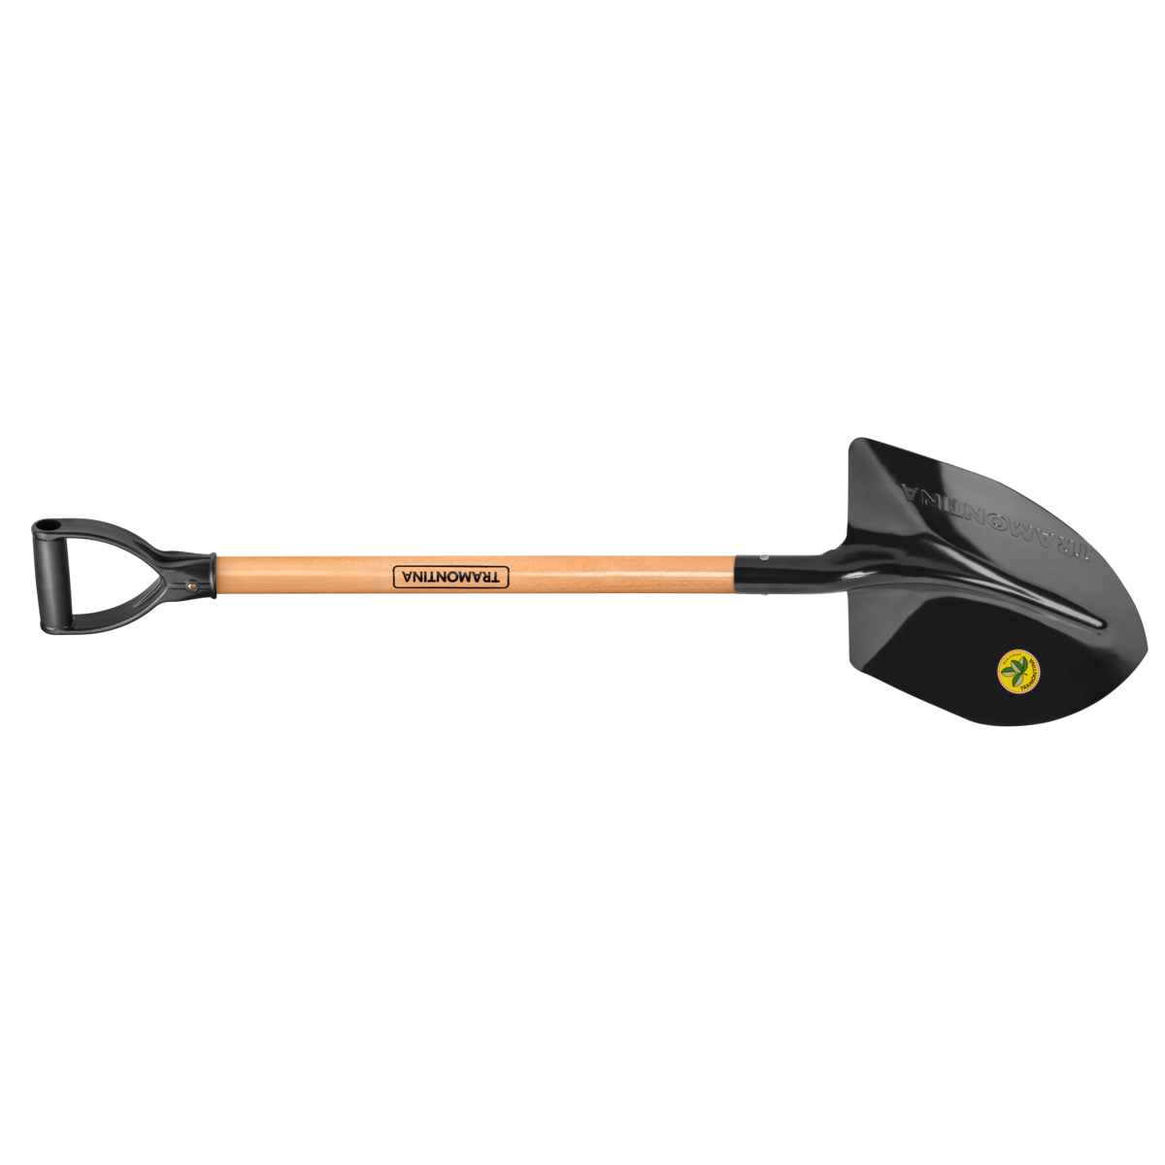
ANIBAL GUERRA HUACHAMBE

CERTIFICADO DE TRABAJO :

El que da fe a la presente certifica a BRIAN JOEL VIZA CCAPA quien ha laborado al servicio nuestro desde 2 DE AGOSTO DE 1966 hasta 10 DE MAYO DE 1993. Fecha que se retira voluntariamente siendo su último cargo : ADMINISTRADOR.
Se le expide a solicitud del interesado para los fines que le pueda convenir.

LIMA, 10 DE MAYO DE 1993

...........................................
ANIBAL GUERRA HUACHAMBE

